Pastorale des enfants

Messe de rentrée pour les enfants avec bénédiction des cartables

- Samedi 3 octobre à 18h30 à à Wiwersheim :
- Dimanche 4 octobre à 10h30 à Dingsheim

Pèlerinage des enfants au Mont Ste Odile si les prescriptions sanitaires le permettent
Notre pèlerinage au Mont Ste Odile aura lieu cette année le samedi 10 octobre Tous les enfants qui se préparent au sacrement de réconciliation et à la 1ère communion sont invités avec leur famille à découvrir ou à redécouvrir la sainte patronne de l’Alsace.
Départ 9h00 devant l’école d’Offenheim pour nous rendre en voiture au Mont Sainte Odile. Les détails de la journée seront donnés aux enfants à travers Mme LOTZ Marlène. Repas tiré du sac ou possibilité de restauration au self-service du sanctuaire.
Retour prévu vers 17 h

Profession de foi :7 jeunes de notre communauté de Paroisses vont professer leur foi dimanche 18 octobre à 10h30 en l’église de Dingsheim : Agathe Paragon – Camille Bucci -
Clémence Grosskost – Hugo Dos Santos - Marie Debes – Emma Ridé – Noé Gounant

Semaine missionnaire universelle du 11 au 18 octobre
Le thème du mois missionnaire « Me voici, envoie-moi ! »
Vous trouverez au fond des églises des enveloppes destinées à la quête pour les missions samedi i7 et dimanche 18 octobre Cette enveloppe pourra aussi être remise lors d’une quête dominicale ou envoyée directement aux Œuvres Pontificales Missionnaires dont l’adresse y figure

Le groupe de prière et de louange Béthanie
se réunira les lundis 5, 12 et 19 octobre à 20h00 à la salle paroissiale de Wiwersheim. Nous accueillons toute personne qui veut approfondir sa vie de foi en Dieu par la prière

Octobre: mois du Rosaire
- Rosaire en l’église de Wiwersheim : tous les mardis à 19h - les 6/13/20 et 27.
- Chapelet tous les dimanches à 18 h en l’église de Dingsheim et de Griesheim

Site Internet
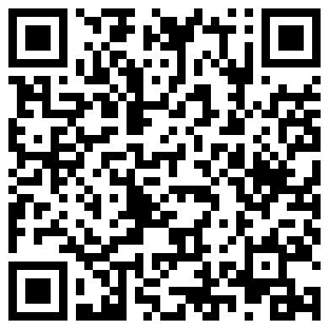
Vous ne l'avez peut-être pas encore remarqué, mais dans l'en-tête de ce bulletin paroissial se trouve désormais un petit carré noir et blanc avec figures géométriques: il s agit d' un QR code. Celui-ci est très pratique, car selon votre téléphone portable, en scannant simplement ce code avec l'appareil photo de votre appareil, ou grâce à une application gratuite téléchargée de lecture de QR code (comme par exemple "QR code lecteur"), vous tomberez directement sur la page d'accueil du site internet de notre communauté de paroisses. C'est magique et rapide ! Plus besoin de taper la longue adresse manuellement ! Testez et ce sera aussi l'occasion de visiter notre site internet si vous ne l'avez pas encore fait!

Reprise des permanences à partir du 5 octobre au presbytère de Griesheim, tous les matins de 9h à 11h30, sauf pendant les vacances scolaires.

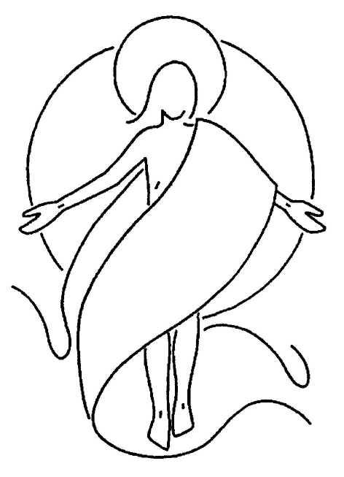
BULLETIN PAROISSIAL
de la Communauté de Paroisses " Les Portes du Kochersberg "
Dingsheim, Griesheim - Pfulgriesheim, Stutzheim - Offenheim, Wiwersheim,
Dossenheim - Ackerland
11 rue de la Mairie 67370 GRIESHEIM sur SOUFFEL
03 88 56 42 51 portable : 07 70 60 19 26
courriel : ludovicrakoto@hotmail.fr
https://www.alsace.catholique.fr/zp-strasbourg-eurometropole/cp-des-portes-du-kochersberg/

Extrait du Message de Mgr RAVEL sur le temps de confinement lié au COVID

Ce temps du confinement fut le temps des méditations, des écrits personnels, des textes spirituels que l’on partage les uns aux autres. Il fut pour beaucoup une réelle possibilité de changer de rythme, chose que nous aurions cru impossible il y a peu encore. Beaucoup ont éprouvé le désir de prendre le temps désormais pour ce qu'ils estiment essentiel. Il nous a permis de retrouver une liberté de choisir et de renoncer… Cette période particulière nous a tous obligés à sortir de nos habitudes. Il est donc possible de faire autrement.

Ce temps nous a placés au cœur du mystère de l'Incarnation, surtout face à la crise économique et sociale qui grandit : n’oublions jamais la priorité de l'humain. Il a pu servir à refaire du lien entre foi et vie, activités amicales, familiales, physiques (jardin, sport...)… Nous avons pu vérifier, à travers le manque de liberté qui nous était imposé, combien nous sommes libres en temps normal. Ceci constitue un appel à mieux user de notre liberté de penser , d’agir, de croire, de nous rassembler, de vivre l'Église. Nous avons pu nous rendre compte combien nous sommes privilégiés, en France, par rapport à d’autres pays du monde touchés par la même pandémie. Même si nos services de santé étaient en tension, personne n'a été laissé au bord de la route, contrairement à ce qui se vit ailleurs depuis longtemps.

D’un point de vue chrétien, avec la privation de messe, nous avons pu expérimenter ce qui est le lot habituel de beaucoup de chrétiens à travers le monde... Le confinement a fait entrer résolument nos communautés chrétiennes… dans l’ère du numérique, avec la diffusion de messes, les messages sur Internet, les réunions organisées en virtuel … Nos réseaux ont souvent été multipliés par quatre ou cinq, avec des propositions rejoignant un public bien plus large qu’à l’accoutumé. Ce fut le temps de l'acceptation de nos limites, d'une plus grande humilité devant ce qu'on ne maîtrise pas : il y a certainement là un état d'esprit à conserver...En particulier, le confinement a interrogé notre société, et chacun de ses membres, sur son rapport à la mort. Peut-être saurons-nous mieux aider à envisager " notre sœur la mort ", ce qui donnera de fait plus de densité à la vie.
Bonne reprise dans la joie du Seigneur !
Le 8 septembre 2020, Nativité de la Vierge Marie
+ Luc Ravel Archevêque de Strasbourg

Octobre 2020

